Spring DataJPA

-Trong JPA mỗi một lớp Entity sẽ tương ứng với một bảng trong cơ sở dữ liệu

JPA creating an Entitty

* **@Entity -** Đây là một annotation đánh dấu cho biết rằng lớp này là một thực thể. annotation này phải được đặt trên tên lớp.
* **@Id -** Annotation này được đặt trên một trường cụ thể có các thuộc tính nhận dạng liên tục. Trường này được coi như một khóa chính trong cơ sở dữ liệu.
* **@Column :** Annotation này được đặt trên một trường cụ thể có các thuộc tính nhận dạng liên tục. Trường này được coi là một cột trong table.
* **@OneToMany** : Annotation này được đặt trên một trường cụ thể. Trường này để thể hiện quan hệ 1 –n giữa 2 bảng
* **@ManyToOne** : : Annotation này được đặt trên một trường cụ thể. Trường này để thể hiện quan hệ n –1 giữa 2 bảng
* **@ManyToMany** : : Annotation này được đặt trên một trường cụ thể. Trường này để thể hiện quan hệ n –n giữa 2 bảng

Spring Data JPA

**Spring Data JPA** là một thư viện của **Spring**. Theo quy tắc của **Spring Data JPA** bạn chỉ cần định nghĩa một interface mở rộng interface ***Repository<T,ID>***, và khai báo tên các phương thức để thao tác với dữ liệu của **Entity** này. **Spring Data JPA** sẽ tự tạo một lớp thi hành (implements) interface đó cho bạn.

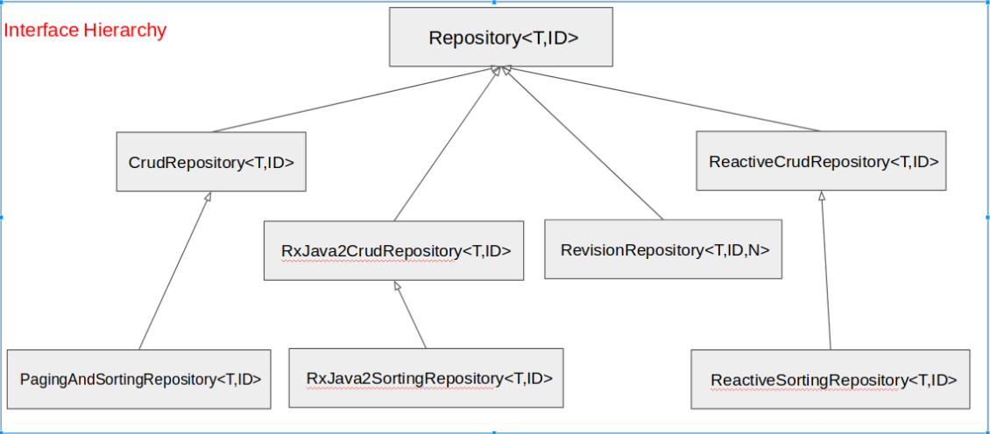

**Spring Data JPA** sẽ viết code cho các phương thức trừu tượng của bạn, vì vậy bạn cần nói với **Spring Data JPA** bạn muốn gì thông qua tên của phương thức.

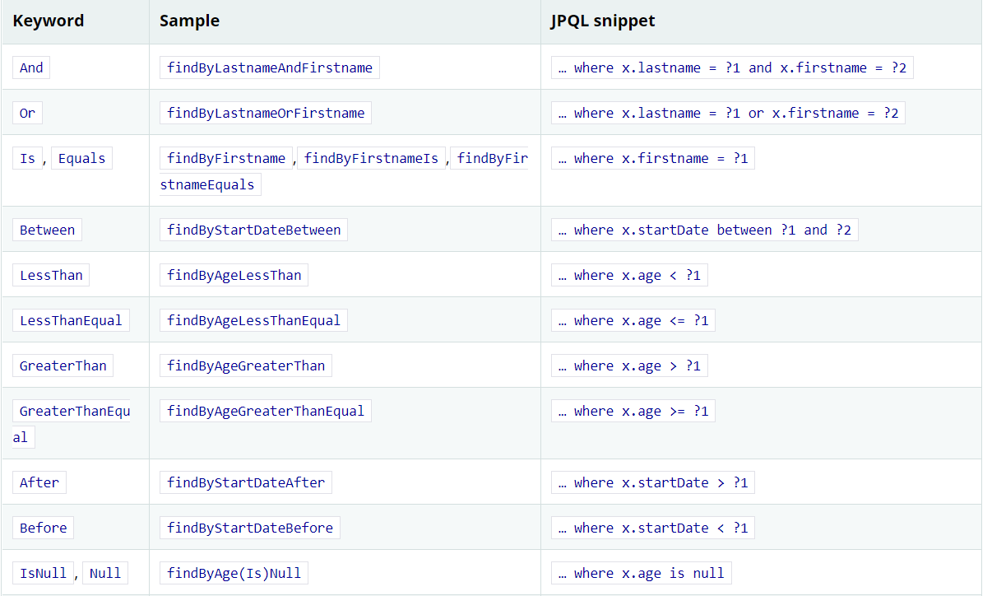

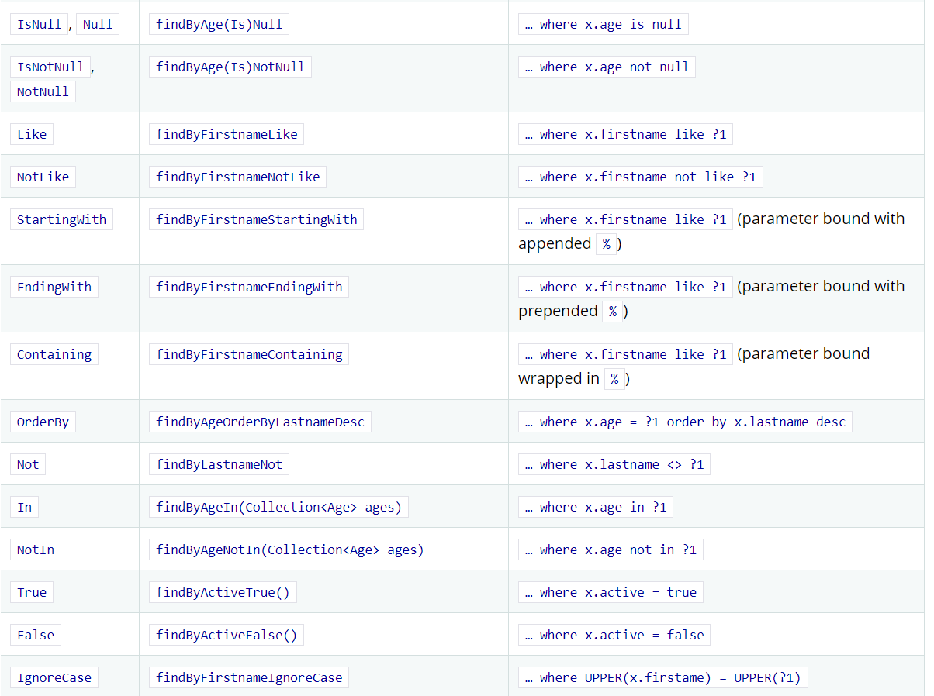

**Nếu muốn sử dụng câu truy vấn**

Sử dụng @Query

